|  |  |  |  |  |
| --- | --- | --- | --- | --- |
| logoKM | logoKM | | POLITECHNIKA ŚLĄSKA  WYDZIAŁ ELEKTRYCZNY  KATEDRA MECHATRONIKI | logoKM |
| Instrukcja do ćwiczenia laboratoryjnego | | | | |
| Przedmiot: | | Przetwarzanie i Wizualizacja Danych Pomiarowych | |  |
| Symbol ćwiczenia: | | PiWDP07 | |  |
| Tytuł ćwiczenia: | | **Grupowanie danych – kontrolki i definicje typów** | | |

**SPIS TREŚCI**

|  |  |  |
| --- | --- | --- |
|  | **SPIS RYSUNKÓW** | 2 |
| 1. | **CELE ĆWICZENIA** | 3 |
| 2. | **WPROWADZENIE** | 3 |
| 2.1. | **Wektory** | 3 |
| 2.2. | **Klastry** | 5 |
| 3. | **LABORATORYJNE STANOWISKO BADAWCZE** | 6 |
| 3.1. | **Obiekt badany** | 6 |
| 3.2. | **Urządzenia dodatkowe** | 6 |
| 3.3. | **Oprogramowanie** | 6 |
| 4. | **PROGRAM ĆWICZENIA – WYKAZ ZADAŃ DO REALIZACJI** | 6 |
| 5. | **PRZYKŁAD REALIZACJI ZADANIA – konwersja kontrolki na definicję typu** | 6 |
| 6. | **RAPORT** | 7 |
| 7. | **PYTANIA** | 7 |

# SPIS RYSUNKÓW

|  |  |  |
| --- | --- | --- |
| 1. | Widok kontrolki typu Slide klasycznej oraz zmodyfikowanej. | 3 |
| 2. | Okno kontrolki customowej umożliwiające zmianę wyglądu i ustawień komponentów pulpitu. | 3 |
| 3. | Konwersja kontrolki na definicje typu | 6 |
| 4. | Okno definicji kontrolki z zaznaczoną opcją Type Def. | 7 |
|  |  |  |
|  |  |  |
|  |  |  |
|  |  |  |
|  |  |  |
|  |  |  |
|  |  |  |

1. **CELE ĆWICZENIA**

Celem ćwiczenia jest zapoznanie się z:

* Możliwościami modyfikacji właściwości i wyglądu elementów panelu (kontrolek),
* Możliwością tworzenia dedykowanych struktur danych.

1. **WPROWADZENIE**
   1. **Tworzenie dedykowanych kontrolek**

W LabVIEW każdą ze standardowych kontrolek można zmodyfikować w celu personalizacji interfejsu użytkownika (GUI – Graphical User Interface). Podstawowe zmiany można wykonać za pomocą właściwości lub opcji dostępnych z poziomu **PPM**. Możliwa jest także bardziej zaawansowana modyfikacja kontrolki. Zmiany mogą dotyczyć zarówno wyglądu jak i właściwości użytkowych. Kontrolki zmodyfikowane noszą nazwę „kontrolek kastomowych” lub dedykowanych (**Custom Control**). Rys. 1 przedstawia dwie kontrolki typu Slide, jedna standardowa a druga dedykowana.

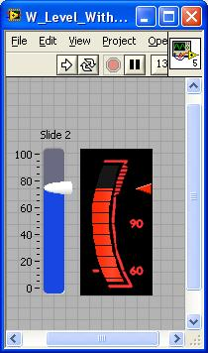

1. Widok kontrolki typu Slide klasycznej oraz zmodyfikowanej.

W celu modyfikacji kontrolki należy wybrać **PPM** 🡪 **Advanced** 🡪 **Customize…**

Na Rys. 2 przedstawiono okno umożliwiające zmianę wyglądu oraz właściwości kontrolek, posiada dwa tryby edycji (**Edit Mode**) i zmiany wyglądu (**Customize Mode**).

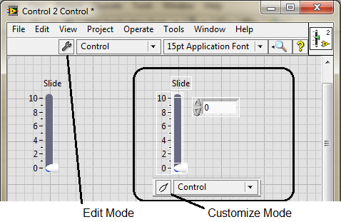

1. Okno kontrolki customowej umożliwiające zmianę wyglądu i ustawień komponentów pulpitu.

W trybie edycji możliwa jest zmiana wyglądu porównywalna z możliwościami ukrytymi pod **PPM**. W trybie zmiany możliwa jest bardzo głęboka ingerencja w wygląd kontrolki, możliwa jest m.in. zmiana elementów graficznych z zastosowaniem przygotowanych plików graficznych.

Wszelkie zmiany wprowadzone w kontrolkach można zapisać w jednym z trzech trybów **Control**, **Type Def.** lub **Strict type Def.** opis tych trybów znajduje się w podrozdziale „”.

* 1. **Definicje typu**

Definicje typu służą do zapisu dedykowanych struktur danych używanych za równo jako złożone tryby danych dostępne w różnych miejscach programu (projektu) jak i do zapisu dedykowanych kontrolek. Każdy obiekt panelu w LabVIEW rozpatrujemy jako obiekt w rozumieniu programowania obiektowego. Trzy metody zapisu **Control**, **Type Def.** lub **Strict type Def.** związane są z głębokością ingerencji we właściwości obiektu i powiązania go z klasą. Plik ctl stanowi definicję klasy.

Tryb zapisu:

- control – umożliwia zapis wszystkich zmian wprowadzonych w kontrolce (zarówno konfiguracji jak i wyglądu), jednak kontrolka po umieszczeniu na pulpicie nie jest powiązana z klasą, z której została utworzona, wszelkie zmiany w pliku ctl nie będą miały wpływu na obiekty znajdujące się na pulpicie.

- Type Def. – definicja typu zapamiętuje konfigurację kontrolki, nie zapamiętuje wyglądu, stosowana do przechowywania struktur danych programu, wszystkie kontrolki i stałe umieszczone na panelu lub w diagramie są powiązane z definicją typu znajdującą się w pliku ctl, zmiany wprowadzone w pliku ctl powodują zmiany we wszystkich obiektach tego typu.

- Strict Type Def. – zapamiętuje zarówno konfigurację jak i wygląd kontrolki, poza tym działa tak samo jak Type Def.

1. **LABORATORYJNE STANOWISKO BADAWCZE**
   1. **Obiekt badany**

- Środowisko programistyczne LabVIEW,

* 1. **Urządzenia dodatkowe**

- brak,

* 1. **Oprogramowanie**
* LabVIEW 2013 lub nowszy

1. **PROGRAM ĆWICZENIA – WYKAZ ZADAŃ DO REALIZACJI**

Kolejne kroki do wykonania podczas zajęć:

* Zastosowanie klastrów:

- otworzyć projekt „*System pomiarowy DAQ*”,

- otworzyć plik „*temp konwersa.vi*”,

- zapisać klaster *Temp Limits* jako definicję typu **PPM** 🡪 **Advanced** 🡪 **Customize…**,

* zmienić typ kontrolki na *Type def.*,
* zapisać plik pod nazwą *Params.ctl*,
* założyć nowy wirtualny katalog w oknie projektu *Kontrolki*,
* przenieść plik *Params.ctl* do katalogu *Kontrolki*,

- umieścić klaster na panelu połączeń (**Connector Pane**),

- zadać wartości domyślne takie same jakie miały wcześniej kontrolki,

- uzupełnić informacje w dokumentacji pliku,

- zapisać plik,

- poprawić kod w pliku *main.vi*,

- przygotować kontrolkę typu **Type def.** zawierającą następujące komponenty:

(można skorzystać z **File** 🡪 **New…** 🡪 **Other Files/Custom Control**)

* Temperatura (double),
* Średnia (double),
* Warning (boolean),
* Warning text (String),
* Params.ctl,

- zapisać nową kontrolkę pod nazwą *Data.ctl*,

- sprawdzić kolejność elementów w kontrolce *Data.ctl* **-** **PPM** 🡪 **Reorder Controls In Cluster**,

- umieścić kontrolkę w wirtualnym katalogu *Kontrolki*,

- umieścić na panelu kontrolkę typu Enum,

- zmienić nazwę kontrolki na *Stan*,

- edytować elementy kontrolki (zakładka: *Edit Items*):

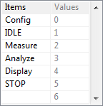

- skonwertować kontrolkę na definicję typu,

- zapisać definicję pod nazwą *Stany.ctl*,

- Umieścić kontrolkę *Stany.ctl* w katalogu *Kontrolki*.

1. **PRZYKŁAD REALIZACJI ZADANIA – konwersja kontrolki na definicję typu**

Konwersja kontrolki *Stan* na definicje typu zapisana pod nazwą *Stany.ctl*.

**- PPM** 🡪 **Make Type Def.**

**- PPM** 🡪 **Open Type Def.**

|  |  |
| --- | --- |
|  |  |
| 1. Konwersja kontrolki na definicje typu | |

W nowo otwartym oknie należy upewnić się, czy *Control Type* został ustawiony na Type Def. a następnie zapisać kontrolkę **File** 🡪 **Save** lub **File** 🡪 **Save As…** .

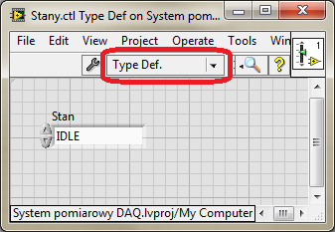

1. Okno definicji kontrolki z zaznaczoną opcją Type Def.
2. **RAPORT**

Raport z przeprowadzonego ćwiczenia laboratoryjnego powinien zawierać opis kolejnych czynności wykonywanych w trakcie realizacji ćwiczenia, zrzuty ekranu dokumentujące wykonane kroki oraz zanotowane parametry konfiguracyjne kart DAQ (mogą być zawarte  
w tabeli)

1. **PYTANIA**
2. Co to jest Custom Control?
3. W programie potrzebna jest struktura danych zawierająca parametry koła określone są następujące parametry: pozycja środka w postaci współrzędnych punktu **X** i **Y** oraz średnica **d**. W przyszłości możliwa będzie konieczność dodania parametru określającego kolor koła. Jaki typ danych będzie najlepszy do realizacji tej struktury?

# LITERATURA

1. LabVIEW Core 1 Course manual.
2. LabVIEW Core 1 Exercise book.
3. LabVIEW Core 2 Course manual.
4. LabVIEW Core 2 Exercise book.
5. https://www.youtube.com/watch?v=Ay2182-Agp8
6. https://www.youtube.com/watch?v=IS2M0mLJ2Es

Opracowanie: Marek Kciuk

# ZADANIA DO REALIZACJI PRZED PRZYSTĄPIENIEM DO ĆWICZENIA

- ukończyć zadania z instrukcji nr 5.

# ZADANIA DODATKOWE PO WYKONANIU ĆWICZENIA

-

,

# ZAŁĄCZNIKI

## Waveform Graph vs Waveform Chart

LabVIEW